舞蹈 社团活动记录

活动过程 | 时间：12月3日 | 地点：舞蹈房 | 人数：24
具  体  内  容 | 1.复习左右竖叉  2.复习压腿  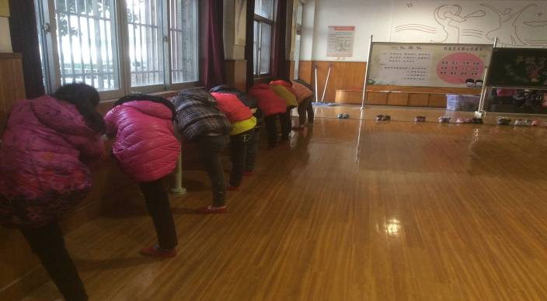  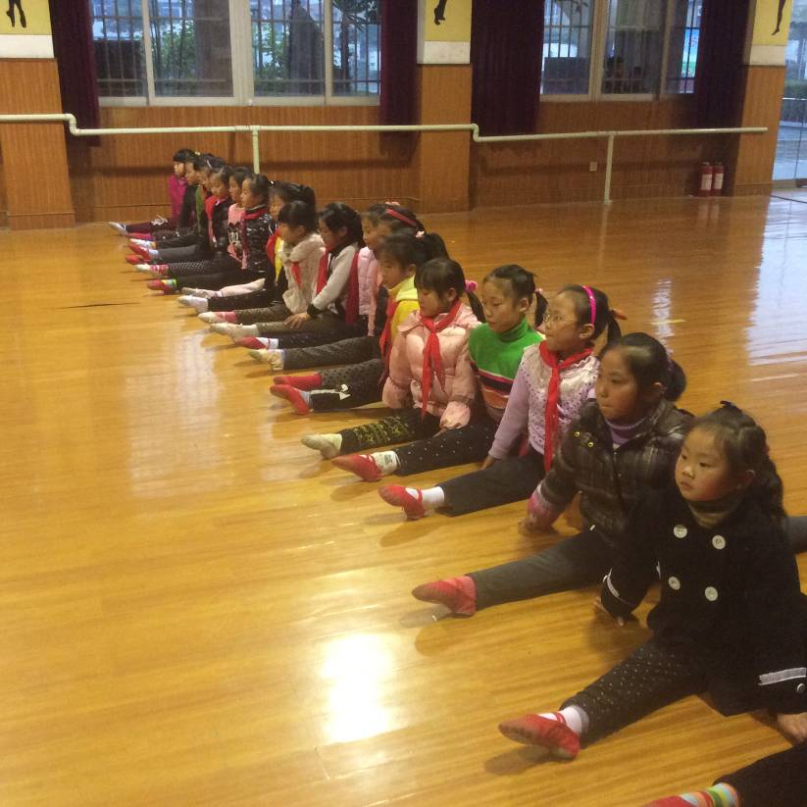
备
注

舞蹈 社团活动记录
活动过程 | 时间：12月4日 | 地点：舞蹈房 | 人数：24
具  体  内  容 | 1、成员点名，组织教学  2、学习舞蹈《十一点半》  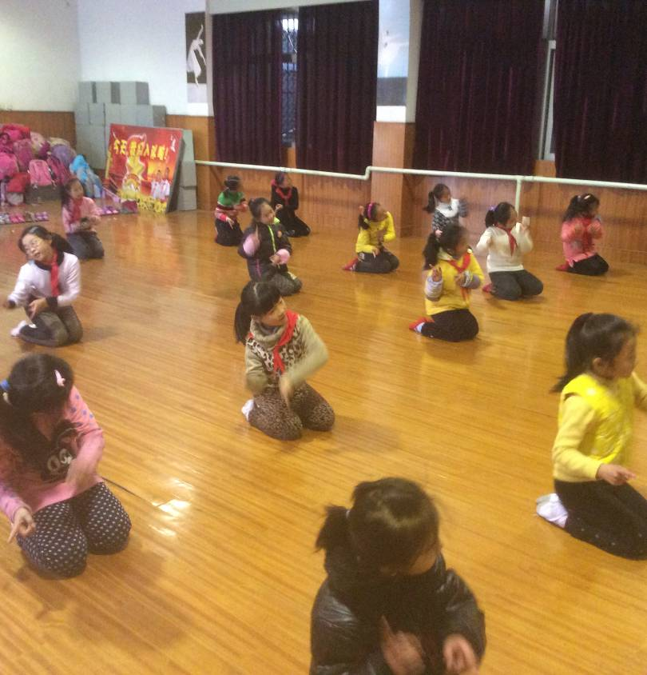
备
注

舞蹈 社团活动记录
活动过程 | 时间：12月10日 | 地点：舞蹈房 | 人数：24
具  体  内  容 | - 复习横叉  - 要求180°以后向前趴  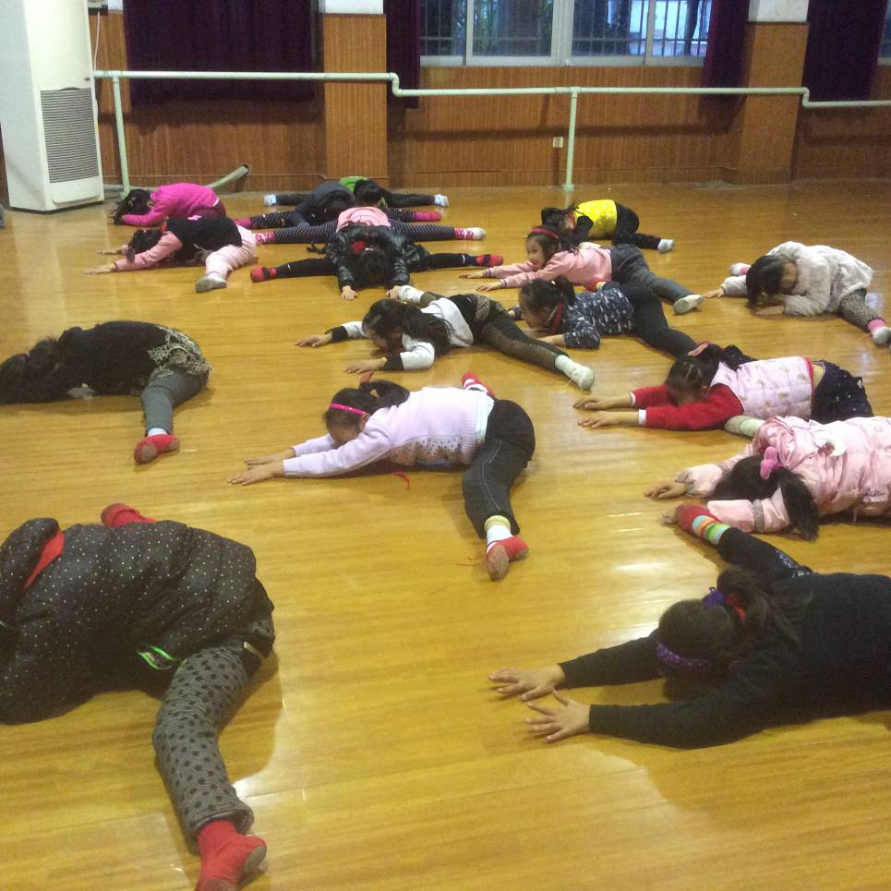
备
注
舞蹈 社团活动记录

活动过程 | 时间：12月11日 | 地点：舞蹈房 | 人数：24
具  体  内  容 | 1、成员点名，组织教学  2、学习舞蹈《十一点半》  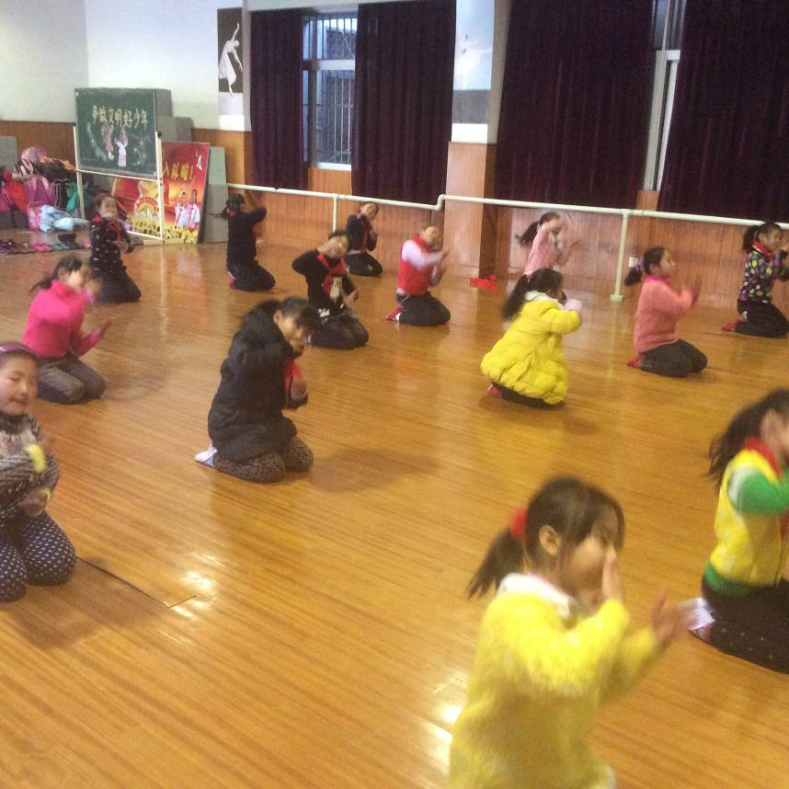
备
注

舞蹈 社团活动记录

活动过程 | 时间：12月17日 | 地点：舞蹈房 | 人数：24
具  体  内  容 | 1、成员点名，组织教学  2、学习舞蹈《十一点半》  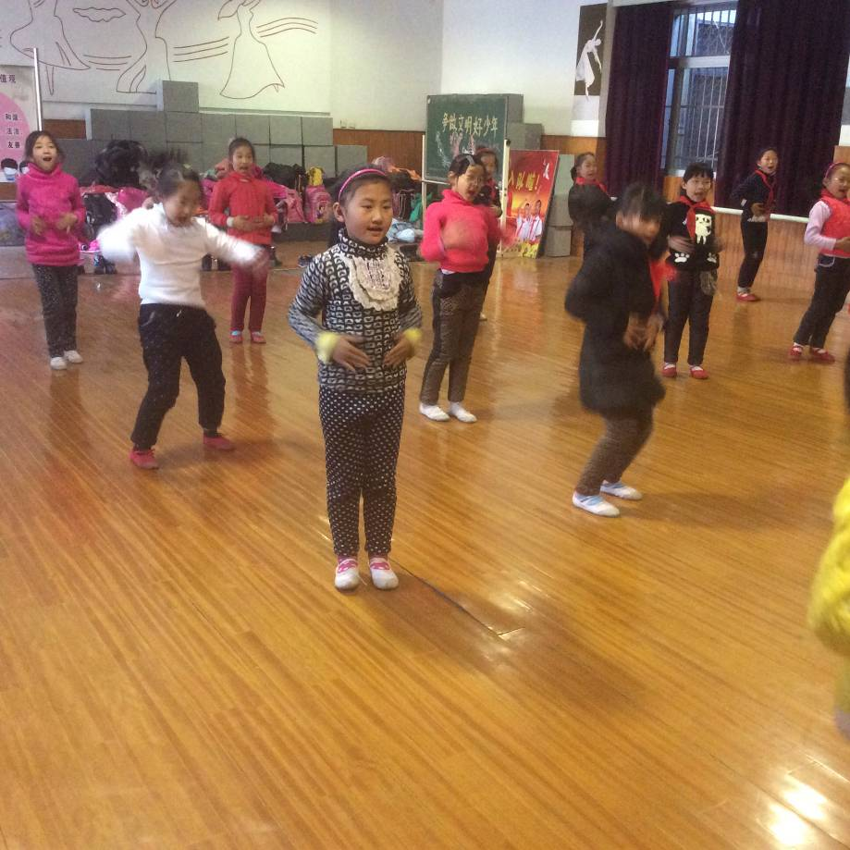
备
注

舞蹈 社团活动记录

活动过程 | 时间：12月18日 | 地点：舞蹈房 | 人数：24
具  体  内  容 | 1、成员点名，组织教学  2、学习舞蹈《十一点半》  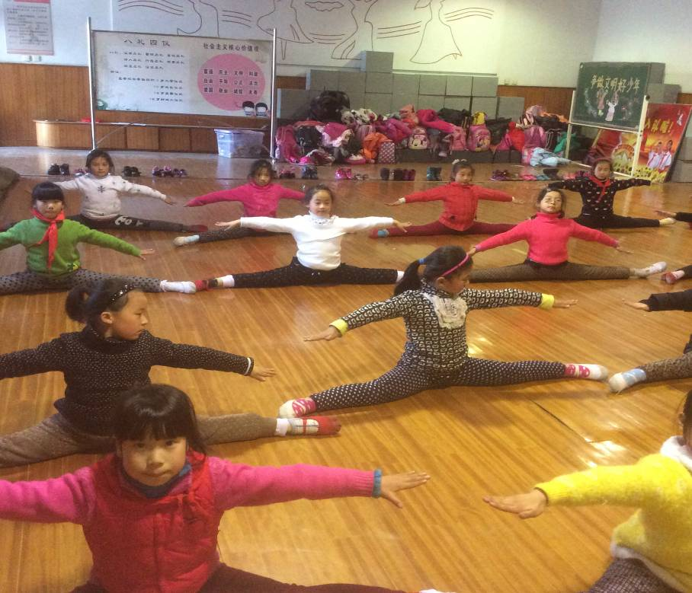
备
注

舞蹈 社团活动记录

活动过程 | 时间：12月24日 | 地点：舞蹈房 | 人数：24
具  体  内  容 | 1、成员点名，组织教学  2、学习舞蹈《十一点半》  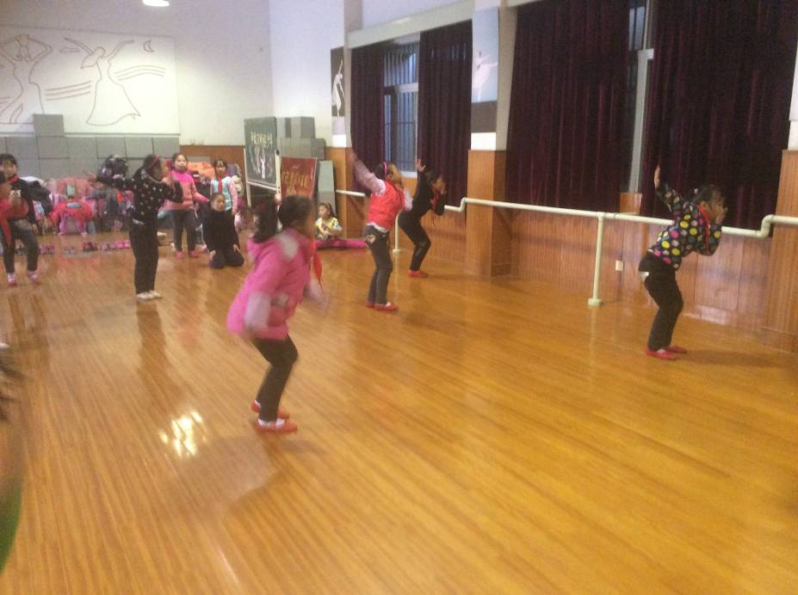
备
注

舞蹈 社团活动记录

活动过程 | 时间：12月25日 | 地点：舞蹈房 | 人数：24
具  体  内  容 | 1、成员点名，组织教学  2、学习舞蹈《十一点半》  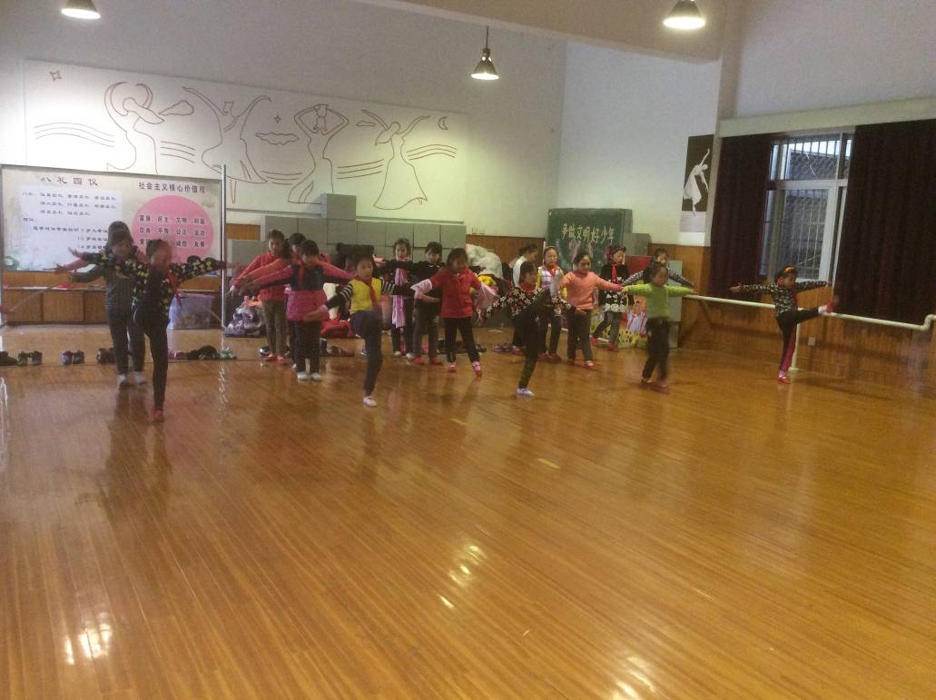
备
注

